**Лабораторна робота №2**

**Варіант №7**

**Тема:** Основи програмування MATLAB. Прикладна задача: освітлення кімнати

**Мета:** Ознайомитися з основами програмування MatLab. Навчитися розв’язувати прикладні задачі.

**Теоретичні відомості**

**Ezcontour (f)-**отображает контурные линии f (x, y), где f - символическое выражение, представляющее математическую функцию двух переменных, таких как x и y. ezcontour автоматически добавляет название и подписывает оси. Если функция f не определена (сингулярно) для точек на сетке, то эти точки не отображаются.

**Colormap (Палитра цветов)** - это матрица размера m х 3 действительных чисел из диапазона [0.0 1.0]. Строка k палитры сформирована из трех чисел, которые указывают интенсивность красного, зеленого и синего цветов, то есть C(k, :) = [r(k) g(k) b(k)].

Команда colormap(C) устанавливает палитру согласно матрице C. Если значение элемента матрицы выходит за пределы интервала [0 1], выдается сообщение об ошибке

Команды colormap(‘default’) или colormap(hsv) устанавливают штатную палитру, которая соответствует модели hue-saturation-value (оттенок-насыщен-ность-значение). Последовательность цветов этой палитры соответствует цветам радуги.

**Порядок виконання**

1. **Освітлення кімнати лампою на 300 вт**

Одна лампа розміщенна в центрі стелі. Отримати наскільки добре буде освітлення на підлозі.

Введемо координату х, котра змінюєтся від 0 до 10 в довгому направленні кімнати і координату у, котра змінюється від 0 до 2 в короткому направленні. Сила світла в данній точці вимірюється в $Вт/м^{2}$

$300/4π$*квадрат відстані лампи до полу

**Код:**

syms x y;

illum= 300/(4*pi*((x-5)^2+(y-2)^2+3^2));

ezcontourf(illum,[0 10 0 4]);

colormap('gray'); axis equal light;

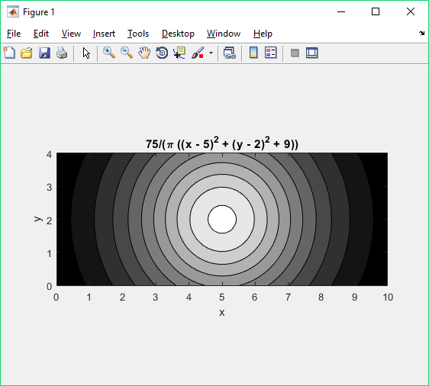

Рис.1 Освітлення кімнати лампою на 300 Вт

1. **Освітлення кімнати двома лампами**

Лампи розміщенні симетрично в центрі кімнати в напрямку у. Визначемо функцію, котра вирахує силу світла в точці (х;у) на підлозі від лампи 150 ватт що розташовується від точки (d;2)

**Код:**

light2=@(x,y,d) 150./(4*pi*((x-d).^2+(y-2).^2+3^2));

[x,y]=meshgrid(0:0.1:10, 0:0.1:4);

contourf(light2(x,y,3)+light2(x,y,7),20);

colormap('gray'); axis equal tight;

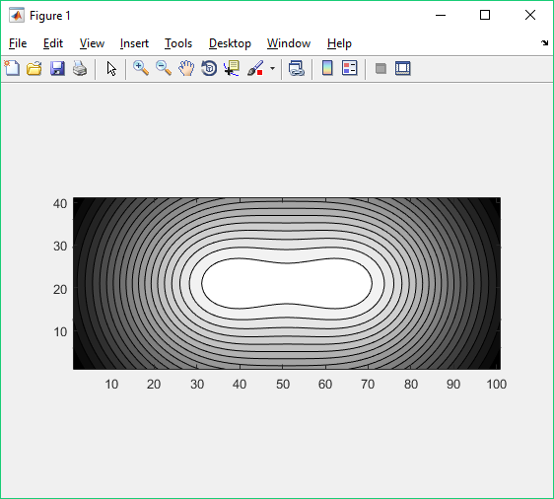

Рис.2 Освітлення кімнати двома лампами по 150 Вт

**Висновок:** Під час виконання лабораторної роботи я ознайомився з основами програмування MatLab, а також навчився розв’язувати прикладні задачі